Todos os brinquedos de plástico já fabricados na história ainda estão entre nós. E o seu impacto também.
CARINA MARTINSCOLABORAÇÃO PARA ECOA, EM SÃO PAULO
VOCÊ SABIA QUE 90% DOS BRINQUEDOS FABRICADOS NO MUNDO SÃO DE PLÁSTICO.
PLÁSTICO É BOM. BRINQUEDO É BOM. MAS TODO BRINQUEDO PRECISA SER BRINQUEDO DE PLÁSTICO? E PRECISA SER TANTO BRINQUEDO?
VÂNIA ZUIN LECIONA NO DEPARTAMENTO DE QUÍMICA DA UFSCAR E É PROFESSORA CONVIDADA DO CENTRO DE EXCELÊNCIA EM QUÍMICA VERDE, NA INGLATERRA. ELA FOI A RESPONSÁVEL PELA PESQUISA INÉDITA "INFÂNCIA PLASTIFICADA - O IMPACTO DA PUBLICIDADE INFANTIL DE BRINQUEDOS PLÁSTICOS NA SAÚDE DE CRIANÇAS E NO AMBIENTE", ENCOMENDADA PELO INSTITUTO ALANA.
Vânia estuda sobre o que nos leva a, afinal, acumular esse exagero de plástico. Os realizadores da pesquisa ressaltam que o estudo não pretende vilanizar o plástico ou os brinquedos. Pelo contrário: "O plástico é maravilhoso", diz Zuin.
As consequências do excesso
Danos para o meio ambiente
AS PRIMEIRAS BONECAS DE ALGUM TIPO DE PLÁSTICO SURGIRAM HÁ CERCA DE 150 ANOS. O PLÁSTICO MAIS RESISTENTE, COMO O CONHECEMOS, TORNOU-SE IMPORTANTE A PARTIR DA DÉCADA DE 1940. TODO O TEMPO QUE SE PASSOU DESDE A FABRICAÇÃO DO PRIMEIRO BRINQUEDO DE PLÁSTICO ATÉ HOJE NÃO CHEGA NEM PERTO DO TEMPO NECESSÁRIO PARA SUA DECOMPOSIÇÃO- ALGUNS PLÁSTICOS PODEM DEMORAR ATÉ 500 ANOS. ISSO SIGNIFICA QUE, POTENCIALMENTE, TODOS OS BRINQUEDOS DE PLÁSTICO JÁ FABRICADOS NO MUNDO AINDA ESTÃO ENTRE NÓS.
Consumismo: não tem pra todo mundo
COMPRAR UM MONTE DE BRINQUEDOS GERA EXCITAÇÃO MOMENTÂNEA - E CONSEQUENTE INSATISFAÇÃO. "NÃO EXISTE MATERIAL PARA FAZER [BRINQUEDO] PARA TODOS. ALGUÉM TEM QUE TER E BOA PARTE, OBRIGATORIAMENTE, TEM QUE NÃO TER", DIZ A PROFESSORA. NO BRASIL, 20 MILHÕES DE CRIANÇAS NÃO TÊM ACESSO A BRINQUEDOS DE GRANDES REDES.
Influenciadores do lar
O ESTUDO É SOBRE O IMPACTO DA PUBLICIDADE INFANTIL NESSES COMPORTAMENTOS - E, ASSIM, EM SUAS CONSEQUÊNCIAS. "SE ESTAMOS REALMENTE CONSIDERANDO O BEM-ESTAR DAS NOSSAS CRIANÇAS E A GARANTIA DE UM FUTURO SAUDÁVEL E SUSTENTÁVEL PARA ELAS, PRECISAMOS CONSIDERAR OS IMPACTOS AMBIENTAIS DOS ESTÍMULOS DE CONSUMO GERADO PELAS EMPRESAS FABRICANTES DE BRINQUEDOS", DIZ JP AMARAL, DO INSTITUTO ALANA.
SE POR UM LADO O BRINQUEDO É FEITO PARA DURAR E ATÉ MESMO ATRAVESSAR GERAÇÕES, POR OUTRO O MERCADO DE BRINQUEDOS E O SEU MARKETING ESTÁ A TODO INSTANTE INSERINDO NOVIDADES NAS PRATELEIRAS PARA QUE O PÚBLICO INFANTIL QUEIRA UM NOVO ITEM TODOS OS ANOS.
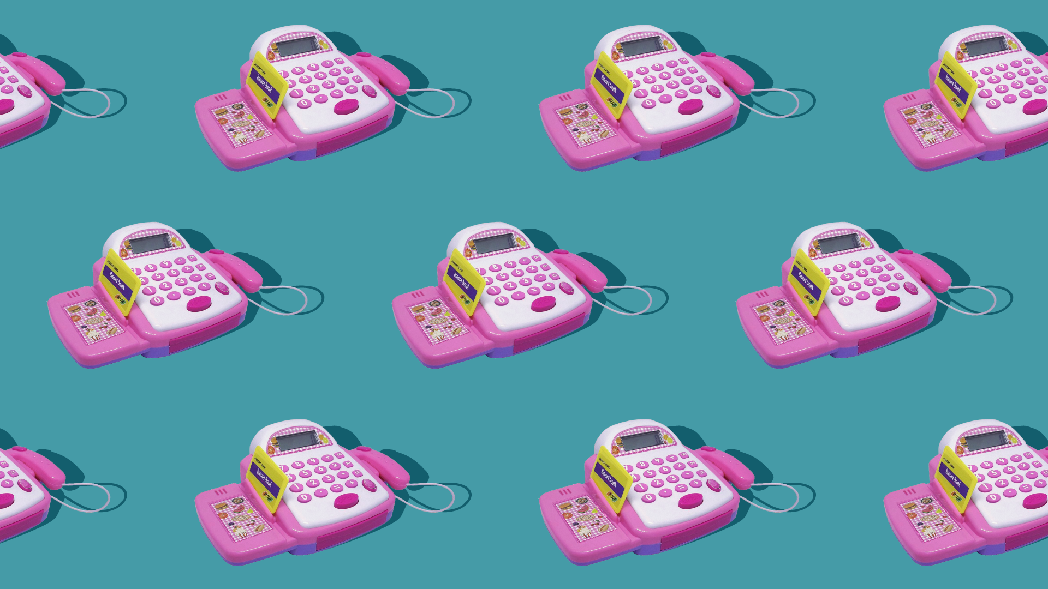

PROPOSTA:
1) Leia o texto com atenção.
2) Preencha o quadro de resumos.

Qual foi o problema apresentado no início da reportagem?
Nome da pesquisa
Nome da pesquisadora
As consequências do excesso
Sua opinião

